**[시연 시나리오]**

**메인 페이지**

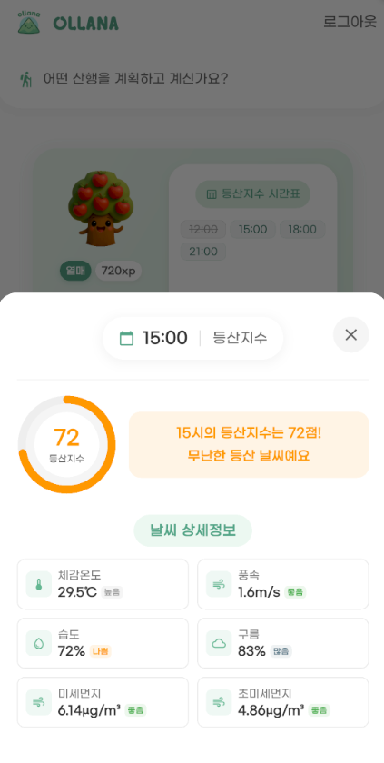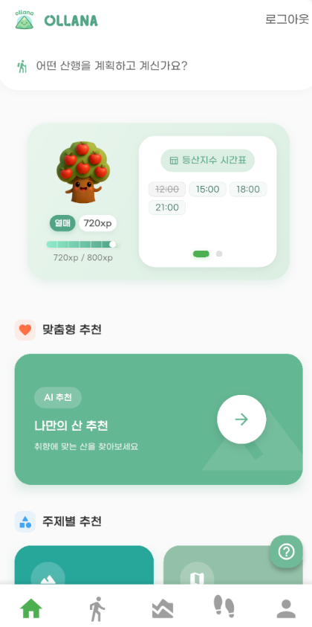

경험치 보기

등산지수 시간 지정

등산지수 및 날씨 상세 정보

**경험치 :** 나의 등급과 경험치를 볼 수 있음

**등산 지수 시간 :** 시간대별로 클릭 시 해당된 등산 지수를 볼 수 있음

**등산 지수 및 날씨 상세 정보**

* 오늘 시간대별로 체감온도, 풍속, 습도, 미세먼지, 초미세먼지를 날씨 상세정보를 볼 수 있음
* 오늘의 해당된 시간대별로 등산 지수를 볼 수 있음
* 등산 지수 : 날씨 데이터, 기온 미세먼지, 온도, 습도, 구름 등 종합적인 데이터 수집 및 종합적인 데이터 수치로 등산 지수 나타냄

**나만의 산 맞춤 추천**

* 설문과 등산 경험 및 선호도를 기반으로 산 추천 리스트 볼 수 있음

**산 맞춤 추천 페이지**

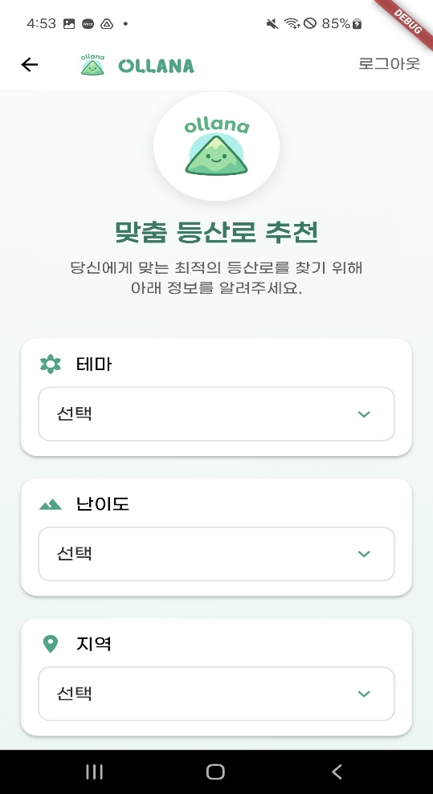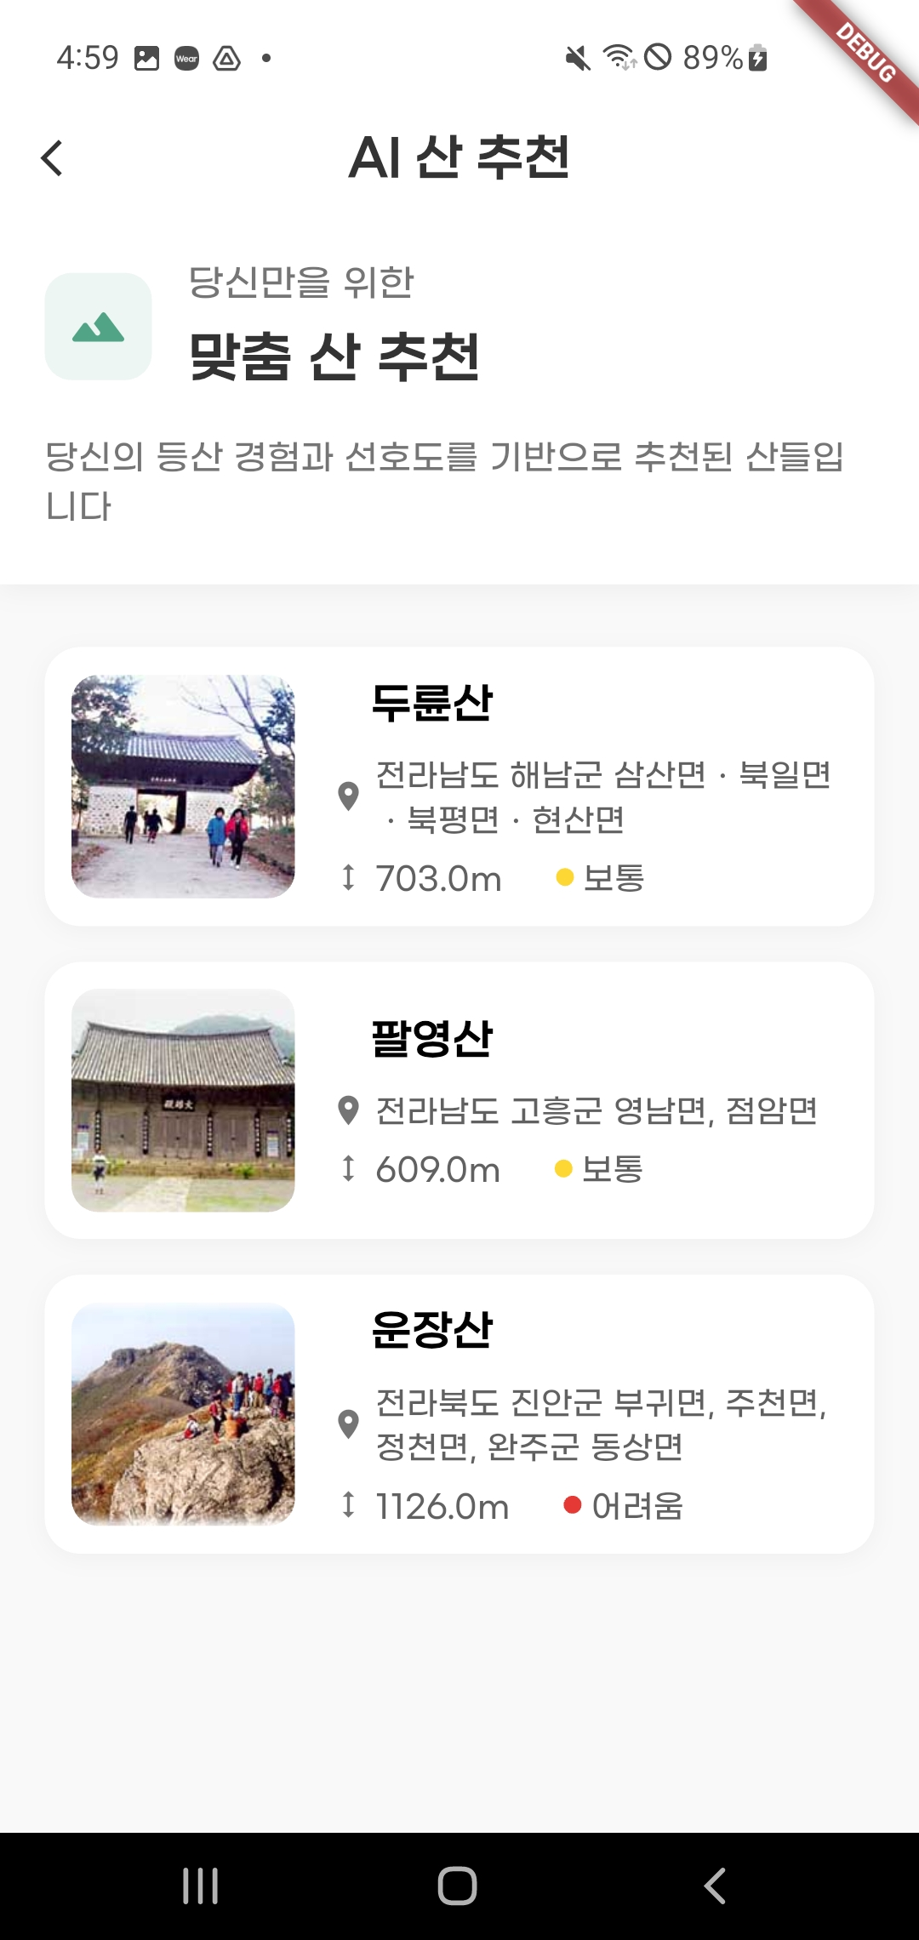

**★나의 맞춤 산 추천을 보기 전 설문을 하지 않았을 경우 설문을 하고 난 후 나의 맞춤 산 추천 페이지를 볼 수 있음**

**테마 :** 단풍, 아름다운, 계곡 키워드를 선택하여 선호도를 작성 할 수 있음

**난이도 :** 나의 난이도를 초급, 중급, 고급을 선택하여 난이도를 작성할 수 있음

**지역 :** 내가 원하는 지역을 선택하여 작성할 수 있음

**테마별 산 추천**

**텍스트, 스크린샷, 웹 페이지, 웹사이트이(가) 표시된 사진

AI가 생성한 콘텐츠는 부정확할 수 있습니다.**

**테마별 추천**

* 계곡, 아름다운, 단풍 키워드로 산 추천을 볼 수 있음

**지역별 산 추천**

**텍스트, 스크린샷, 웹 페이지, 웹사이트이(가) 표시된 사진

AI가 생성한 콘텐츠는 부정확할 수 있습니다.**

**지역별 산 추천**

* 원하는 지역(서울, 경기, 강원, 충청, 전라, 경상)을 하나를 선택하여 지역별 산 추천을 볼 수 있음

**산 상세보기 페이지**

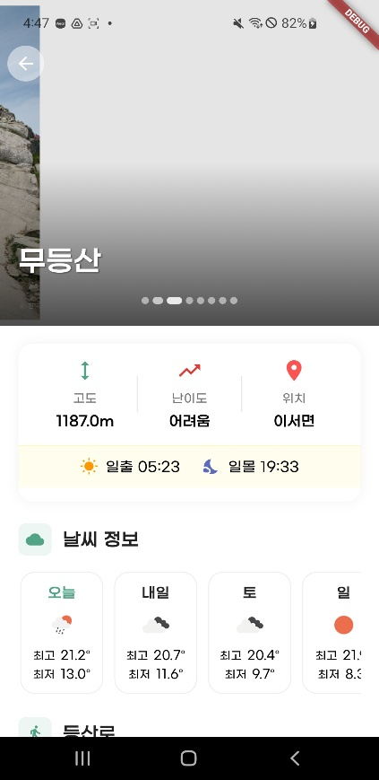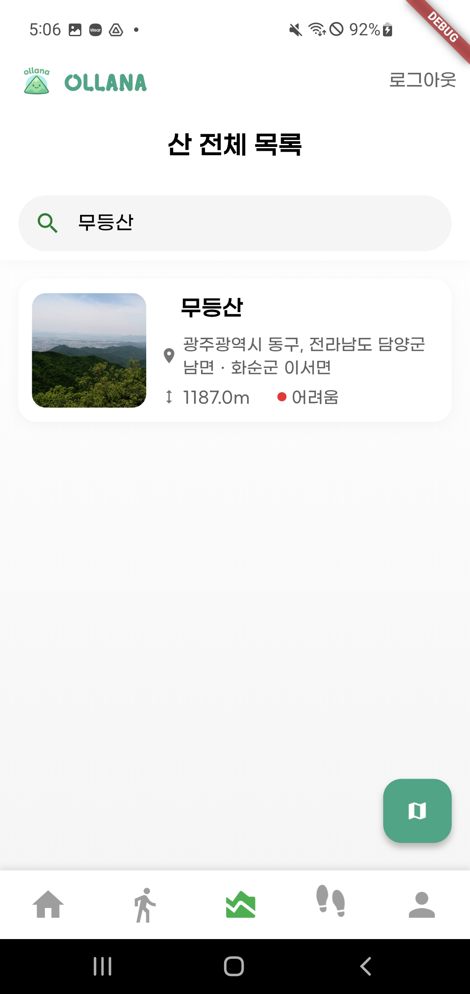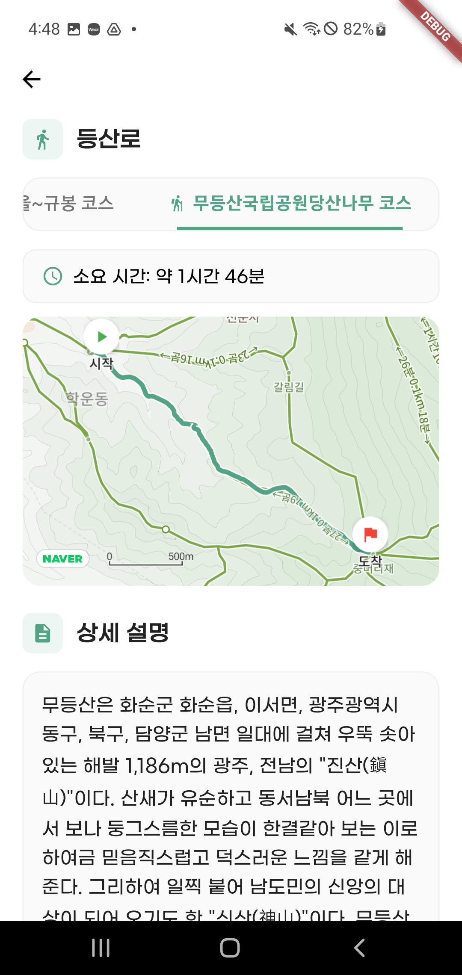

1. **산 목록에서 무등산을 검색하여 무등산 클릭 시 상세보기 페이지로 이동할 수 있음**
2. **고도, 난이도, 위치정보를 볼 수 있으며, 일출-일몰 시간을 실시간으로 볼 수 있음**
3. **날씨정보를 날짜별로 최저온도, 최고온도와 날씨정도를 볼 수 있음**
4. **여러 가지 등산로를 선택하여 등산로 코스와 소요시간을 볼 수 있음**
5. **해당된 상세 설명을 볼 수 있음**

**나의 발자취 페이지**

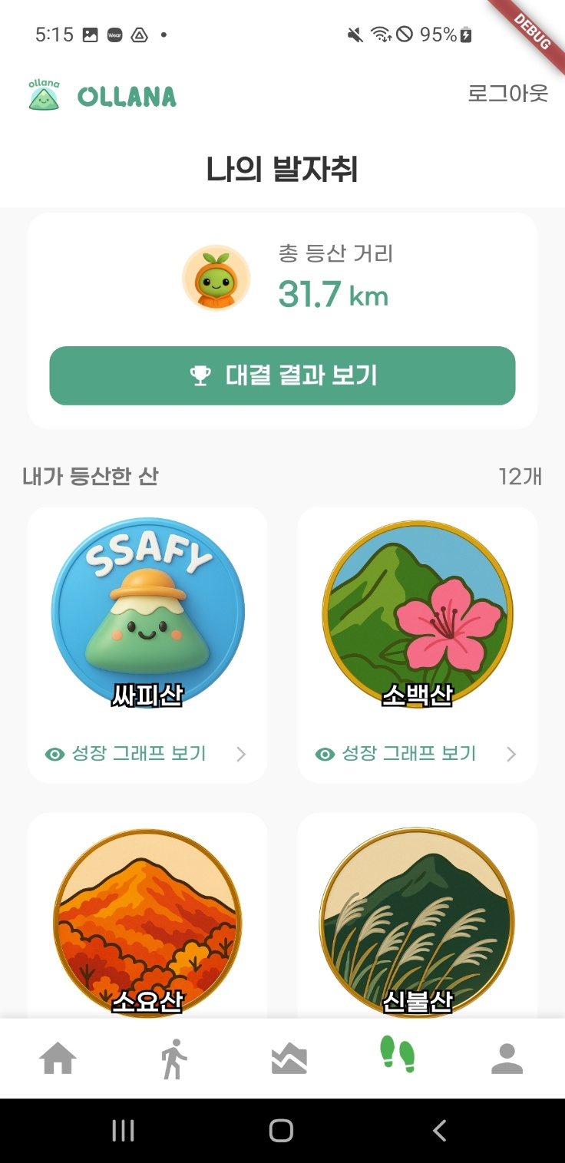

**친구와 대결 결과**

**내가 등산한 산뱃지 리스트**

**총 등산 거리 : 내가 등산한 총 등산 거리를 볼 수 있음**

**친구와 대결 결과 :** 대결 결과 보기 버튼클릭 시 친구와 대결 결과 보기 페이지로 이동할 수 있음

**내가 등산한 산 뱃지 리스트** : 내가 등산한 산의 전체 뱃지를 무한 스크롤로 볼 수 있고 산 뱃지 클릭 시 나의 발자취 상세 페이지로 이동할 수 있음

**나의 발자취 상세 페이지**

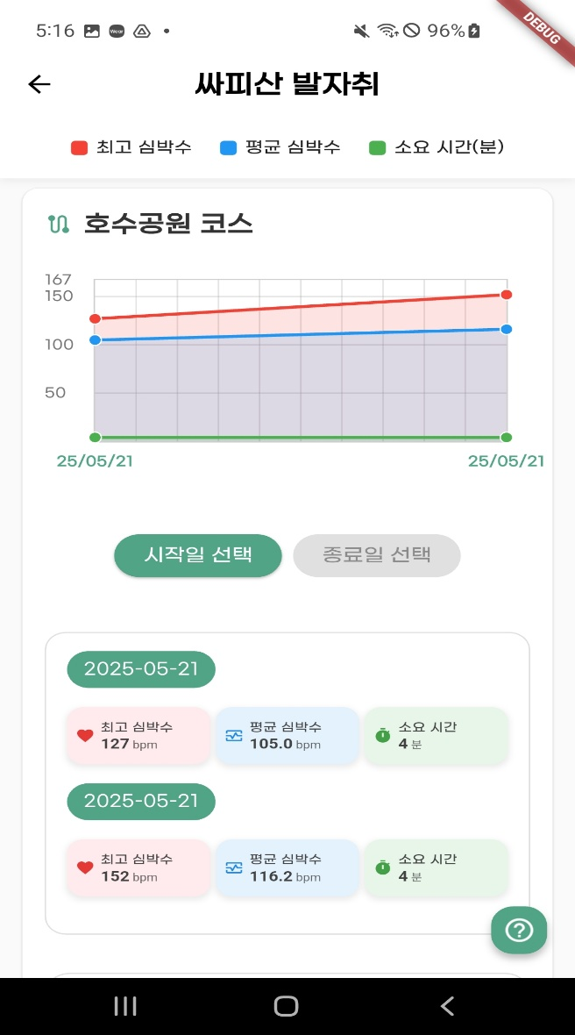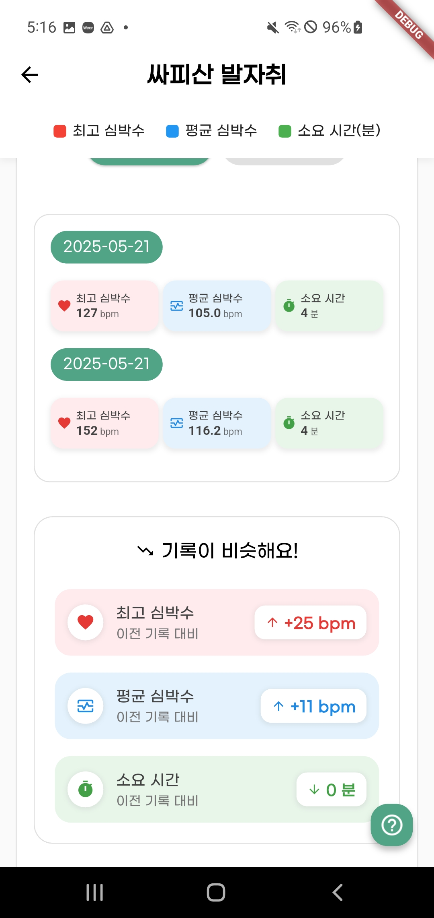

**성장그래프**

**상세 내역**

**비교 결과**

**성장 그래프**

* 같은 등산 코스를 날짜별로 소요시간, 평균 심박수, 최대 심박수를 그래프로 한눈에 볼 수 있음
* 그래프의 원하는 날짜를 클릭해서 상세내역과 비교 결과를 볼 수 있음
* 시작 일, 종료 일 선택하여 지정된 기간내로 그래프를 한눈에 볼 수 있음

**상세 내역 :** 해당된 두개의 날짜에 최고 심박수, 평균 심박수, 소요시간을 자세히 볼 수 있음

**비교 결과 :** 이전 기록 대비로 최고 심박수, 평균 심박수, 소요시간 차이를 볼 수 있음

**등산 모드 – 코스 선택**

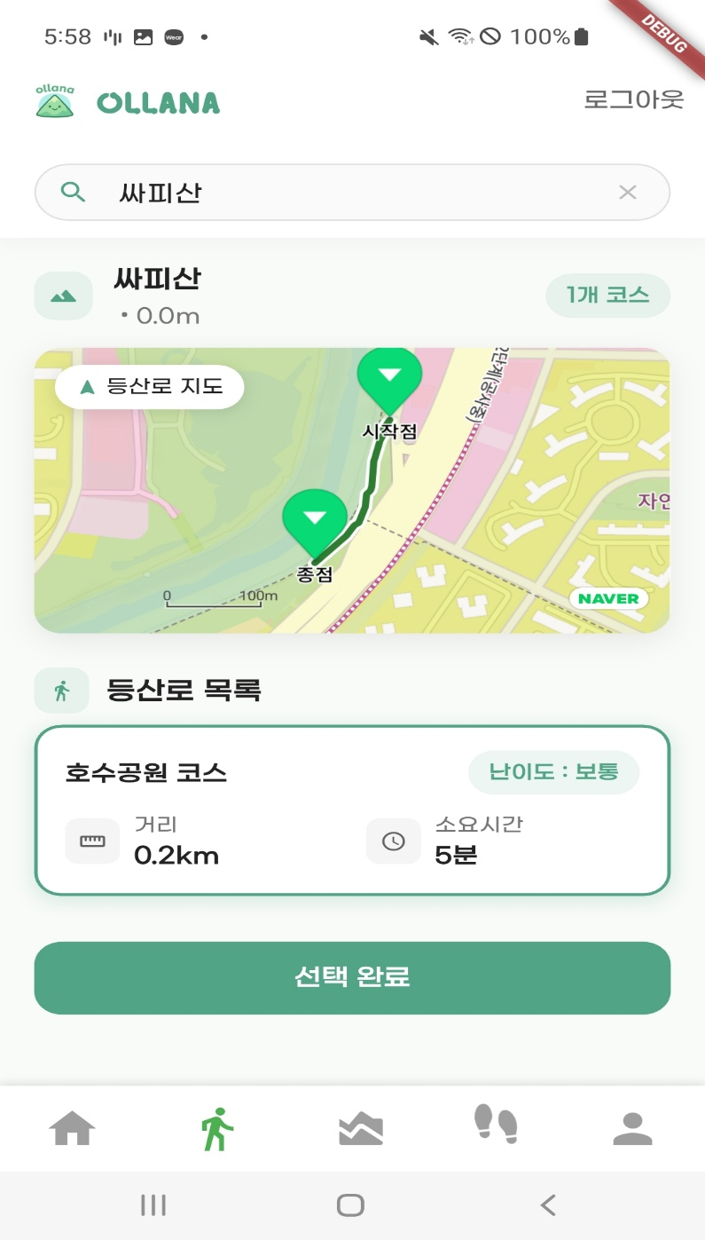

**산 검색**

**등산로 지도**

**등산로 목록**

**산검색**

* 현재위치에서 가까운 산이 자동으로 나오도록 검색이 되며 수동으로 검색 또한 가능함
* 자동으로 관련된 산의 정보가 화면에 표시

**등산로 지도**

* 시작점과 종점이 지도위에 표시
* 선택된 해당된 등산로가 화면에서 볼 수 있음

**등산로 목록**

* 해당된 산의 등산로 전체 목록들을 볼 수 있음
* 코스마다 거리, 소요시간, 난이도를 화면에서 볼 수 있음
* 원하는 등산로를 선택하여 선택완료 버튼을 누르면 모드 선택 페이지로 이동함

**등산모드 – 모드 선택**

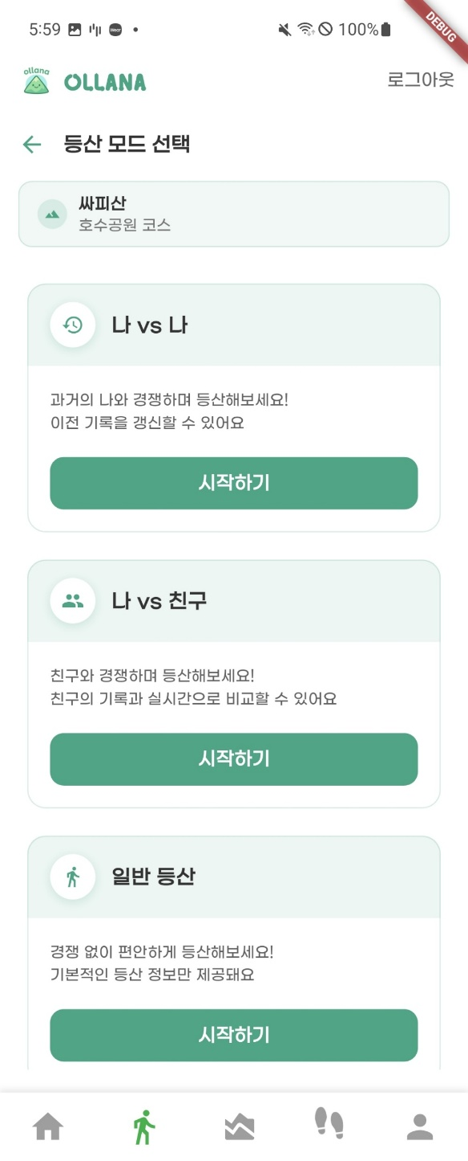

**나 vs 나 모드 :** 실시간으로 과거의 나(데이터)와 경쟁하여 등산을 할 수 있음

**나 vs 친구 모드 :** 실시간으로 친구의 과거 데이터와 경쟁하여 등산을 할 수 있음

**나 vs 일반 모드 :** 경쟁 없이 실시간 등산을 할 수 있음

**등산모드 - 등산시작**

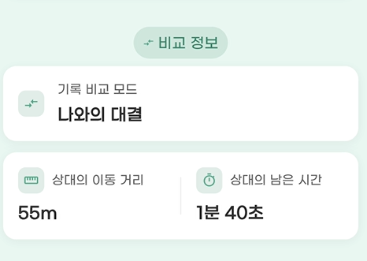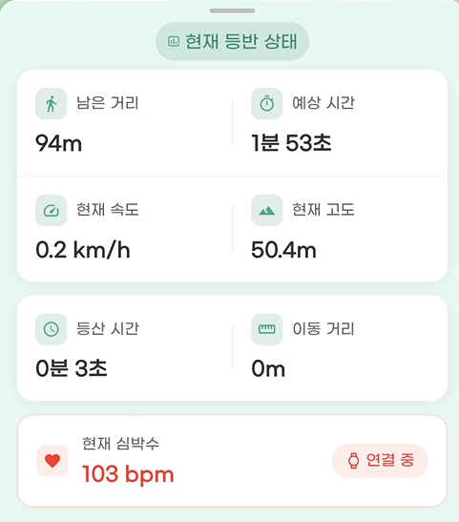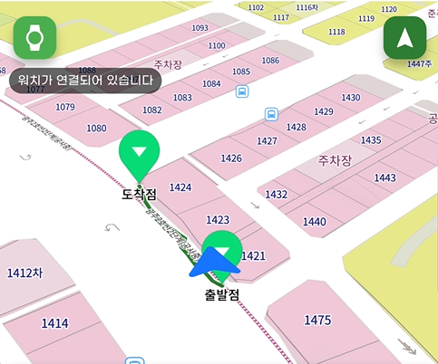

**등산로 네비게이터**

* 지도에서 등산로 출발점, 도착점 표시
* 화살표는 우리의 현위치를 표시, 실시간으로 반영
* 등산로 라인이 화면 표시

**현재 등반 상태**

* 남은거리, 예상 시간, 현재 속도, 현재 고도, 등산 시간, 이동 거리, 워치와 연동하여 보여지는 현재 심박수가 화면에 실시간 표시

**비교 정보[나 vs 나 모드]**

* 과거의 나와 현재를 비교하여 화면 표시
* 상대의 이동 거리, 상대의 남은 시간을 화면 표시

**등산 종료**

* 정상에 도착하지 않았을 때 등산 종료를 누를 시 기록이 저장 되지 않음

**등산 종료**

**텍스트, 스크린샷, 폰트, 번호이(가) 표시된 사진

AI가 생성한 콘텐츠는 부정확할 수 있습니다.**

**등산 종료 시 그림과 같이 화면 표시[나 vs 나 모드]**

* 총 등산 시간, 최고 심박수, 평균 심박수 비교결과를 화면에 표시

**[워치 기능]**

**등산 시작 – 예상 도착 시간 & 남은 거리 안내 알림**

**텍스트, 스크린샷, 폰트, 원이(가) 표시된 사진

AI가 생성한 콘텐츠는 부정확할 수 있습니다.**

**등산 시작 할 때 예상 도착 시간, 남은 거리를 워치 진동과 함께 알림을 그림처화면 표시**

**등산 중 – 페이스메이커 안내 알림**



**등산하면서 AI 기반인 페이스 메이커 안내를 받을 수 있음**

**저강도, 중강도, 고강도 3가지 단계로 강도가 바뀔 때 워치에서 진동과 함께 알림이 그림처럼 화면 표시**

**등산 시작 – 실시간 과거의 데이터 비교 알림**

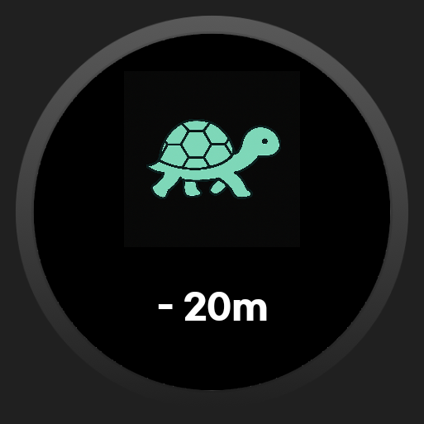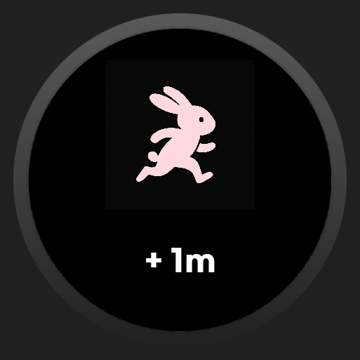

**30분마다 워치에서 진동과 함께 그림과 같이 화면 표시**

**상대(과거)데이터보다 느리면 거북이 그림 + 거리차이 화면 표시**

**상대(과거)데이터보다 빠르면 토끼 그림 + 거리차이 화면 표시**

**등산모드 – 등산 종료**

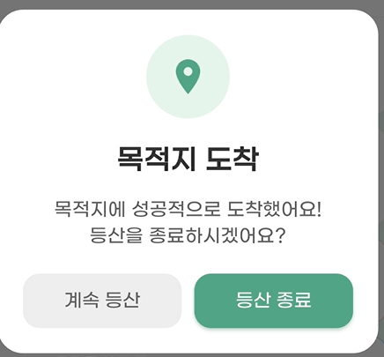

**폰**

**워치**

**정상 부근 50m 이내로 도착하면 자동으로 그림과 같이 화면 표시**

**등산 종료 버튼을 누르면 기록 저장 여부를 물어보는 화면 표시**

**워치는 진동과 함께 그림과 같이 화면 표시**

**등산 종료 – 뱃지 획득 알림**



**폰**

**워치**

**등산 종료 후 해당된 산 뱃지를 획득 할 수 있음**

**워치는 진동과 함께 뱃지를 획득했다는 그림과 같이 화면 알림 표시**